

**Об утверждении регламента государственной услуги "Субсидирование по возмещению части расходов, понесенных субъектом агропромышленного комплекса при инвестиционных вложениях"**

***Утративший силу***

Постановление акимата Акмолинской области от 4 февраля 2016 года № А-2/48. Зарегистрировано Департаментом юстиции Акмолинской области 4 марта 2016 года № 5274. Утратило силу постановлением акимата Акмолинской области от 26 марта 2020 года № А-4/155

      Сноска. Утратило силу постановлением акимата Акмолинской области от 26.03.2020 № А-4/155 (вводится в действие со дня официального опубликования).  
      Примечание РЦПИ.  
      В тексте документа сохранена пунктуация и орфография оригинала.  
      В соответствии с пунктом 3 статьи 16 Закона Республики Казахстан от 15 апреля 2013 года "О государственных услугах", акимат Акмолинской области **ПОСТАНОВЛЯЕТ**:  
      1. Утвердить прилагаемый регламент государственной услуги "Субсидирование по возмещению части расходов, понесенных субъектом агропромышленного комплекса при инвестиционных вложениях".  
      2. Контроль за исполнением настоящего постановления возложить на первого заместителя акима Акмолинской области Отарова К.М.  
      3. Настоящее постановление акимата области вступает в силу со дня государственной регистрации в Департаменте юстиции Акмолинской области и вводится в действие со дня официального опубликования.

|  |  |
| --- | --- |
| *Аким области* | *С.Кулагин* |

|  |  |
| --- | --- |
|  | Утвержден постановлением акимата Акмолинской области от 4 февраля2016 года № А-2/48 |

**Регламент государственной услуги "Субсидирование по возмещению**  
**части расходов, понесенных субъектом агропромышленного комплекса при инвестиционных вложениях"**

      Сноска. Регламент в редакции постановления акимата Акмолинской области от 11.09.2019 № А-9/440 (вводится в действие со дня официального опубликования).

**1. Общие положения**

      1. Государственная услуга "Субсидирование по возмещению части расходов, понесенных субъектом агропромышленного комплекса при инвестиционных вложениях" (далее – государственная услуга) оказывается государственным учреждением "Управление сельского хозяйства Акмолинской области" (далее – услугодатель).

      Прием заявок и выдача результатов оказания государственной услуги осуществляются через веб-портал "электронного правительства" www.egov.kz (далее – портал).

      2. Форма оказания государственной услуги: электронная (полностью автоматизированная).

      3. Результат оказания государственной услуги – заключение договора инвестиционного субсидирования либо мотивированный отказ в предоставлении государственной услуги в случаях и по основаниям, предусмотренным пунктом 10 стандарта государственной услуги "Субсидирование по возмещению части расходов, понесенных субъектом агропромышленного комплекса при инвестиционных вложениях", утвержденного приказом Министра сельского хозяйства Республики Казахстан от 16 ноября 2015 года № 9-3/999 (зарегистрирован в Реестре государственной регистрации нормативных правовых актов № 12520) (далее - Стандарт).

      Форма предоставления результата оказания государственной услуги – электронная.

**2. Описание порядка действий структурных подразделений (работников)**  
**услугодателя в процессе оказания государственной услуги**

      4. Основанием для начала процедуры (действия) по оказанию государственной услуги является предоставленные услугополучателем документы, указанные в пункте 9 Стандарта.

      5. Содержание каждой процедуры (действия), входящей в состав процесса оказания государственной услуги, длительность его выполнения:

      1 этап:

      ответственный исполнитель услугодателя:

      1) с момента регистрации заявки подтверждает ее принятие путем подписания с использованием электронной цифровой подписью (далее – ЭЦП) соответствующего уведомления – 1 рабочий день;

      2) принимает решение о соответствии/несоответствии инвестиционного проекта – 2 рабочих дня;

      3) направляет услугополучателю уведомление о результате оказания государственной услуги в форме электронного документа – 15 минут.

      2 этап:

      1) экспертная организация или группа специалистов при поступлении заявки от услугополучателя проводит работы в соответствии с подпунктами 1), 2) пункта 4 Правил субсидирования по возмещению части расходов, понесенных субъектом агропромышленного комплекса, при инвестиционных вложениях, утвержденных приказом исполняющего обязанности Министра сельского хозяйства Республики Казахстан от 23 июля 2018 года № 317 "Об утверждении Правил субсидирования по возмещению части расходов, понесенных субъектом агропромышленного комплекса, при инвестиционных вложениях" (зарегистрирован в Реестре государственной регистрации нормативных правовых актов № 17320) (далее – Правила), готовит свое электронное заключение о соответствии/несоответствии проекта к проектно-сметной документации – 10 рабочих дней;

      2) руководитель услугодателя со дня принятия положительного решения заключает договор инвестиционного субсидирования и соглашение о целевом использовании – 1 рабочий день.

      6. Результат процедуры (действия) по оказанию государственной услуги, который служит основанием для начала выполнения следующей процедуры (действия):

      1 этап:

      1) регистрация заявки, подтверждение принятия заявки;

      2) принятие решения;

      3) направление уведомления;

      2 этап:

      1) проведение работы и подготовка заключения экспертной организацией или группой специалистов;

      2) заключение договора и соглашения.

**3. Описание порядка взаимодействия структурных подразделений (работников) услугодателя в процессе оказания государственной услуги**

      7. Перечень структурных подразделений (работников) услугодателя, которые участвуют в процессе оказания государственной услуги:

      1) ответственный исполнитель услугодателя;

      2) экспертная организация или группа специалистов;

      3) руководитель услугодателя.

      8. Описание последовательности процедур (действий) между структурными подразделениями (работниками) с указанием длительности каждой процедуры (действия):

      1 этап:

      ответственный исполнитель услугодателя:

      1) с момента регистрации заявки подтверждает ее принятие путем подписания с использованием ЭЦП соответствующего уведомления – 1 рабочий день;

      2) принимает решение о соответствии/несоответствии инвестиционного проекта – 2 рабочих дня;

      3) направляет услугополучателю уведомление о результате оказания государственной услуги в форме электронного документа – 15 минут.

      2 этап:

      1) экспертная организация или группа специалистов при поступлении заявки от услугополучателя проводит работы в соответствии с подпунктами 1), 2) пункта 4 Правил, готовит свое электронное заключение о соответствии/несоответствии проекта к проектно-сметной документации – 10 рабочих дней;

      2) руководитель услугодателя со дня принятия положительного решения заключает договор инвестиционного субсидирования и соглашение о целевом использовании – 1 рабочий день.

**4. Описание порядка использования информационных систем в процессе оказания государственной услуги**

      9. Описание порядка обращения и последовательности процедур (действий) услугодателя и услугополучателя при оказании государственной услуги через портал:

      по инвестиционным проектам, которые не введены в эксплуатацию, услугополучатель подает заявку первого этапа на инвестиционное субсидирование по форме согласно приложению 3 к Стандарту, с прикреплением к ней необходимых документов, указанных в заявке, в формате "PDF (Portable Document Format)" (сканированная копия подписанного и заверенного печатью (при наличии) услугополучателя бумажного варианта);

      по инвестиционным проектам уже введенным в эксплуатацию, а также по фактически приобретенной технике и оборудованию, услугополучатель подает заявку первого этапа на инвестиционное субсидирование по форме согласно приложению 3 к Стандарту, с прикреплением к ней необходимых документов, указанных в заявке, в формате "PDF (Portable Document Format)" (сканированная копия подписанного и заверенного печатью (при наличии) услугополучателя бумажного варианта), которая рассматривается без применения двухэтапных процедур;

      на втором этапе (после завершения работ) услугополучатель подает заявку второго этапа на инвестиционное субсидирование по форме согласно приложению 4 к Стандарту, с прикреплением к ней подтверждающих, правоустанавливающих и (или) регистрационных документов в электронном формате "PDF (Portable Document Format)" (сканированная копия подписанного и заверенного печатью (при наличии) услугополучателя бумажного варианта).

      Услугополучатель осуществляет регистрацию на портале с помощью индивидуального идентификационного номера (далее – ИИН) или бизнес –идентификационного номера (далее – БИН), а также пароля (осуществляется для незарегистрированных услугополучателей на портале);

      процесс 1 – процесс ввода услугополучателем ИИН/БИН и пароля (процесс авторизации) на портале для получения услуги;

      условие 1 – проверка на портале подлинности данных о зарегистрированном услугополучателе через ИИН/БИН и пароль;

      процесс 2 – формирование порталом сообщения об отказе в авторизации в связи с имеющимися нарушениями в данных услугополучателя;

      процесс 3 – выбор услугополучателем услуги, указанной в настоящем регламенте, вывод на экран формы запроса для оказания услуги и заполнение услугополучателем формы (ввод данных) с учетом ее структуры и форматных требований, прикрепление к форме запроса необходимых копий документов в электронном виде указанные в пункте 9 Стандарта, а также выбор услугополучателем регистрационного свидетельства ЭЦП для удостоверения (подписания) запроса;

      условие 2 – проверка на портале срока действия регистрационного свидетельства ЭЦП и отсутствия в списке отозванных (аннулированных) регистрационных свидетельств, а также соответствия идентификационных данных (между ИИН/БИН указанным в запросе, и ИИН/БИН указанным в регистрационном свидетельстве ЭЦП);

      процесс 4 – формирование сообщения об отказе в запрашиваемой услуге в связи с не подтверждением подлинности ЭЦП услугополучателя;

      процесс 5 – направление электронного документа (запроса услугополучателя) удостоверенного (подписанного) ЭЦП услугополучателя через шлюз "электронного правительства" в автоматизированном рабочем месте региональный шлюз "электронного правительства" для обработки запроса услугодателем;

      процесс 6 – процедуры (действия) услугодателя, предусмотренные пунктом 5 настоящего регламента;

      процесс 7 – получение результата оказания государственной услуги услуполучателем.

      Диаграмма функционального взаимодействия информационных систем, задействованных при оказании государственной услуги через портал, указана в приложении 1 к настоящему регламенту.

      Подробное описание последовательности процедур (действий), взаимодействий структурных подразделений (работников) услугодателя в процессе оказания государственной услуги, а также порядка использования информационных систем в процессе оказания государственной услуги отражается в справочнике бизнес-процессов оказания государственной услуги согласно приложению 2 к настоящему регламенту.

|  |  |
| --- | --- |
|  | Приложение 1 к регламенту государственной услуги "Субсидирование по возмещению части расходов, понесенных субъектом агропромышленного комплекса |
|  | при инвестиционных |
|  | вложениях" |

**Диаграмма функционального взаимодействия информационных систем, задействованных при оказании государственной услуги через портал**

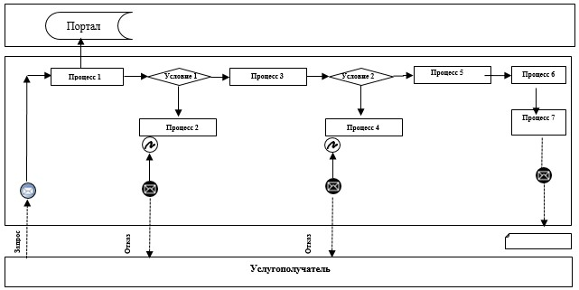

      Расшифровка аббревиатуры:

      Портал – веб-портал "электронного правительства": www.egov.kz.

|  |  |
| --- | --- |
|  | Приложение 2 к регламенту государственной услуги "Субсидирование по возмещению части расходов понесенных субъектом агропромышленного комплекса при инвестиционных вложениях" |

**Справочник бизнес-процессов оказания государственной услуги "Субсидирование по возмещению части расходов, понесенных субъектом агропромышленного комплекса при инвестиционных вложениях"**

      1 этап

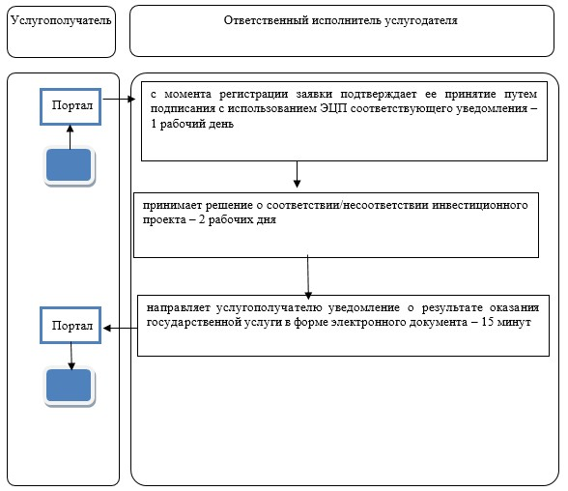

      2 этап

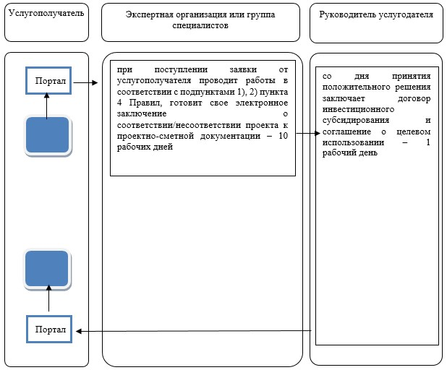

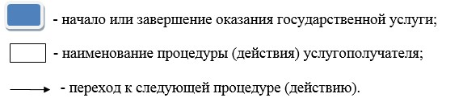

© 2012. РГП на ПХВ «Институт законодательства и правовой информации Республики Казахстан» Министерства юстиции Республики Казахстан